CEI PRIMEIROS PASSOS PROF.ª TEREZINHA BERTUCCI ROTTA

VARGEM BONITA – SC- Fone: (49) 35480382

PROFESSORA: VANUSA FOCHESATTO ZIMERMANN
ALUNO:___________________________________

ATIVIDADES PARA A SEMANA DE 18 DE MAIO.
NESSA SEMANA IREMOS TRABALHAR UM POUQUINHO SOBRE AS VOGAIS.
VAMOS CANTAR E ESTUDAR AS VOGAIS COM O VIDEO QUE ESTÁ NO NOSSO GRUPO DE WHASTAPP.

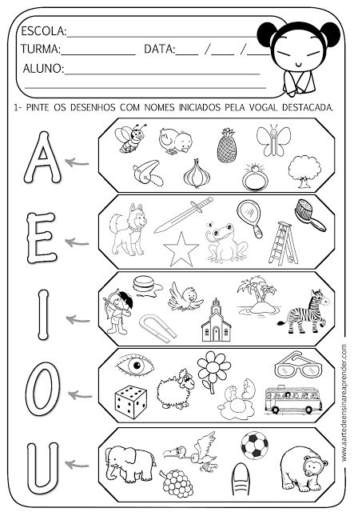

2-AGORA COM AJUDA DE SEU RESPONSÁVEL CIRCULE AS VOGAIS QUE ESTÃO NAS PALAVRAS DO TEXTO E PINTE BEM LINDO O DESENHO.

